Единый урок мужества «Страна непобедима, когда един народ»

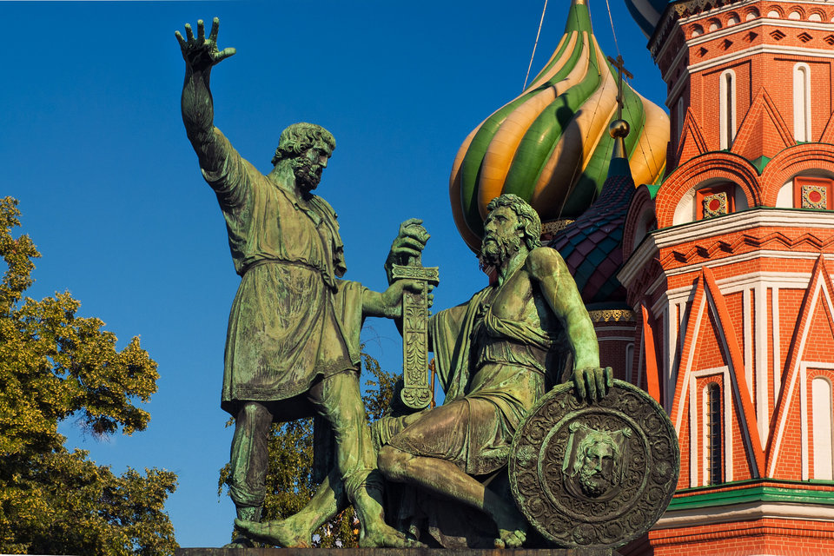День народного единства – российский государственный праздник. Этот праздник был учреждён в память о событиях 1612 года, когда народное ополчение под предводительством Кузьмы Минина и Дмитрия Пожарского освободило Москву от польских интервентов. Об этих интересных событиях учащиеся школы узнали на едином уроке мужества под названием «Страна непобедима, когда един народ» который провела учитель начальных классов Курамшина Светлана Петровна. Ребята узнали, что в то время государству грозила опасность и весь народ объединился, чтобы спасти его от гибели. В пору безвременья проявились лучшие черты русского народа - мужество, стойкость, преданность своей Ро динедине.

